基于虚拟试验场的后悬架疲劳分析
吴光强，李运超，盛 云
（同济大学 汽车学院，上海 201804）
摘要：利用虚拟试验场技术建立耐久性强化路面和整车有限元模型，考虑轮胎的结构非线性因素、轮胎和路面的接触非线性以及橡胶连接件的刚度和阻尼特性等传统CAE分析常使用的人为假定，通过显示时间积分获得道路载荷。基于弹塑性材料模型对后悬架施加道路载荷得到其应力应变历程，应用应变寿命法预测疲劳裂纹萌生寿命，并考虑了平均应力对疲劳寿命的影响。
关键词：后悬架，疲劳，虚拟试验场，道路载荷，弹塑性材料，应变寿命法
中图分类号：O346.2

The Rear Suspension Fatigue Analysis on the basis of the Virtual Proving Ground
WU Guangqiang, LI Yunchao, SHENG Yun
（School of Automobile, Tongji University, Shanghai, 201804）
Abstract: Considering common artificial assumptions in traditional CAE analysis such as the structural nonlinear of tire , contact nonlinear between tire and road surface，stiffness and damping characteristics of rubber connector ，this paper describes the process of calculating road load by using explicit time integration in virtual proving ground where builds an integrated intensify road and full vehicle finite element model . Then apply the road load on rear suspension model which is described by elastic-plastic material to obtain stress-stain time history. Fatigue crack initiation life can be got by strain-life method and effect of mean stress is also considered.
Keywords: Rear suspension, Fatigue, Virtual proving ground, road load, Elastic-plastic material, Strain-life method

∗
随着汽车工业的发展，在轻量化设计的同时，对汽车的安全性和可靠性要求越来越高，这就需要一种快速有效的疲劳分析和设计方法缩短产品的设计周期，进而降低开发成本，提高市场竞争力。同时避免产品投放市场初期出现质量问题。
传统的试验场道路耐久性试验和室内台架试验耗时长，需花费巨大的人力、物力^{[1-2]}，同时在概念设计阶段，由于物理样机还未得到，也无法进行物理试验。传统的疲劳耐久有限元分析由于其应力-应变时间历程的获得是基于线弹性的材料模型，这与实际的材料特性不符合，导致疲劳寿命误差较大^{[3]}。
本文介绍基于虚拟试验场的疲劳耐久分析，考虑材料和几何非线性影响，在计算中包含了材料的弹塑性、车身支撑、发动机支撑、悬挂转向系统连接等橡胶连接件的刚度和阻尼特性、车轮轮胎的非线性因素、轮胎和地面接触条件等传统计算机辅助分析常使用的人为假定，以获得准确的应力应变历程。
疲劳寿命的评估精度除了依赖于准确的应力应变响应、材料疲劳性能数据外，还依赖于疲劳损伤模型。应变寿命法关注疲劳损伤的基本要素——塑性变形，计入了载荷顺序的影响从而提高了疲劳寿命的估算精度^{[4]}。

1弹塑性变形理论^{[5]}

1.1屈服准则
屈服准则是用来确定开始塑性变形时应力的大小，常见的屈服准则为Von Mises准则和Tresca准则。对于大多数的金属，Von Mises准则比Tresca准则更符合实验数据。
Von Mises准则认为，对于各向同性材料，当J₂达到某一定值时材料屈服，即
（1）
式中：J₂为应力偏量第二不变量；K是待确定的材料参数，试验证明，K等于单轴试验屈服应力σ_{s}平方的三分之一，即；

1.2硬化法则
硬化法则规定材料进入塑性变形后的后继屈服函数。一般来说硬化法则可采用以下形式
（2）
式中：是应力张量分量；是塑性应变张量分量，它不一定显式的出现在硬化法则中，可能通过隐式地包含在F中；是硬化参数，它依赖于变形的历史。
对于理想弹塑性材料无硬化效应，以σ₃=0的情况为例，材料的硬化数学模型见图1.图中实线为初始屈服面，虚线为加载屈服面。
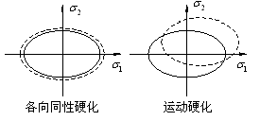
图1材料硬化的数学模型
Fig.1Mathematical model of material hardening

1.3流动规则
材料进入塑性后，应变分量总增量为弹性应变分量的增量和塑性应变分量的增量之和
（3）
流动规则是在塑性流动存在增量时将应力状态与塑性应变相应的6个增量联系起来。
${dε}_{\text{ij}}^{p}=dλ\frac{∂Q}{∂σ_{\text{ij}}}$ （4）
式中：为比例常数，称为塑性因子；Q为塑性势函数，一般说它是应力状态和塑性应变的函数，对于稳定的应变硬化材料如延性金属等，Q通常取和后继屈服函数F相同的形式，称之为和屈服函数相关联的塑性势。

2应变寿命法
基于弹塑性有限元分析的应变寿命方法可以简述如下^{[6]}：
（1）直接从基于弹塑性材料的瞬态动力学分析中获得结构的应力应变历程。
（2）利用雨流计数法提取疲劳循环,形成若干封闭的应力应变滞回环。
（3）通过选择相应的损伤曲线评估每一个滞后环的损伤分布。使用损伤曲线模型时，需要对其进行基于Smith-Watson-Topper或Morrow公式的平均应力修正、表面加工状况修正等。
（4）利用疲劳损伤累积准则如Miner法则累积每个循环的损伤，估算寿命。

3道路载荷

3.1.强化耐久性道路模型
强化耐久性道路通常包括扭转路面、摇摆路面、坑洼路面、鹅卵石路面、搓板路面、比利时路面等，这些路面会产生强大的冲击力，加速部件磨损，能在很短的行驶里程里暴露汽车结构可靠性与强度方面的弱点，为在有限的时间和距离内高效率地完成试验提供了可能。本文选取的强化路面为鹅卵石路面，长8.4m。

3.2整车模型^{[7]}
（1）建立车身各个部件的有限元模型，主要包括白车身、副车架、车门、引擎盖、仪表盘、座椅等。这些部件主要用壳单元描述，部件本身的焊接用刚性梁单元描述。发动机、车内乘员用集中质量单元描述。
（2）建立考虑衬套刚度和阻尼系数的多刚体悬架模型，前悬架为麦弗逊弹簧减振器式前悬架，后悬架为扭转梁式后悬架。通常使用6个零长度的离散弹簧（3个平移，3个转动）和6个零长度的离散阻尼单元（3个平移，3个转动）描述弹性衬套。悬架弹簧使用线弹性离散弹簧单元来进行建模。振动与回弹锁止用非线性弹簧单元进行建模。减振器用非线性粘性离散阻尼单元进行建模，压杆在圆柱体内的运动通过使用柱型连接来实现，同时使用合适的刚体材料以梁单元来构造压杆体和活塞杆。
（3）建立反映主要机械特性的轮胎模型，包括轮胎的径向刚度、侧向刚度、外倾刚度和侧偏刚度等，以保证将地面与轮胎产生的力与位移准确地传递到悬架系统以及车身上。
（4）建立轮胎与路面的接触关系，以路面为边界条件，初始车速为40km·h⁻¹。
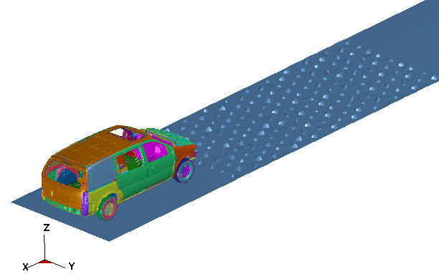
图2整车虚拟试验场模型
Fig2 Full vehicle model in virtual proving ground

3.3道路载荷模拟
将整车虚拟试验场模型提交Ls-dyna，进行显式直接积分^{[8]}，计算多刚体悬架模型与车轮、车身、减振器、弹簧支座连接处的3个坐标轴方向的相互作用关系^{[9-10]}。图3为左右轮轴处连接点处的位移边界条件。
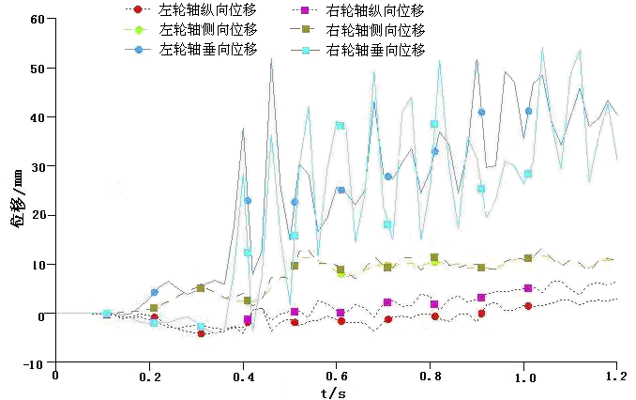
图3左右轮轴处位移
Fig3 The displacements of the wheel center

4后悬架弹塑性有限元分析

4.1弹塑性材料特性
扭转梁式后悬架主要应用SAE1008_91_HR和SAE1015_80_NORM两种材料。
这两种材料在循环加载时，随着循环数的增加，屈服面在移动，具有运动硬化特性。在有限元计算过程中，弹塑性材料特性采用多线性运动硬化模型，屈服准则采用Von Mises准则。
由于材料的瞬态特性，在达到循环稳定之前，应力应变关系是变化的，材料的瞬态期受材料种类、载荷谱特点（幅值大小和顺序）和缺口形式的影响。从工程对寿命预测及精度要求看，计算疲劳寿命可以采用稳定的循环应力-应变关系，特性参数见表1。
材料的循环应力-应变曲线方程
（5）
式中：ε_{a}为应变幅值；σ_{a}为应力幅值；E为弹性模量；K’为循环强度系数；n’为循环应变硬化指数。
表1材料循环应力-应变特性参数
Tab.1 Cyclic material property
材料 | /GPa | /MPa
SAE1008_91_HR | 207 | 1953 | 0.35
SAE1015_80_NORM | 207 | 1058 | 0.24

4.2后悬架有限元模型
后悬架主要有梁单元（点焊）、壳单元和少量实体单元（与车轮连接处）构成。点焊的实质就是在一组不重合的节点（该节点必须有转动自由度，比如梁单元和壳单元上的节点）之间定义一个无质量的刚体梁单元，将节点连接起来，使得节点之间的旋转与平移得到耦合，并可以传递拉压力和剪切力。在进行点焊的时候，一般不将边缘上的节点进行焊接，而是对边缘第二排节点进行焊接连接，焊点的间距一般为30～40mm。如图4所示。
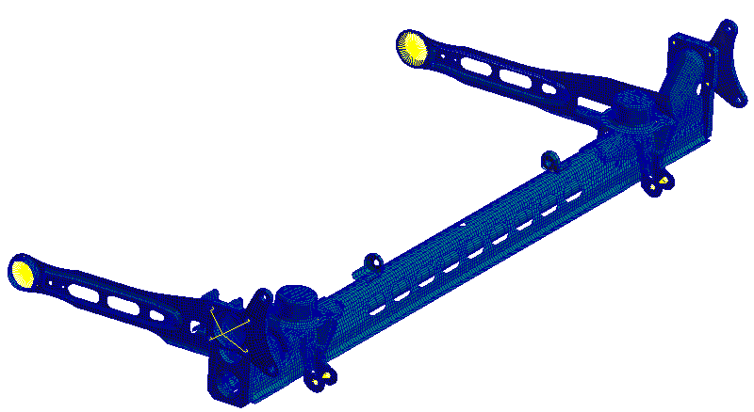
图4扭转梁式后悬架有限元模型
Fig4 Finite element model of twist beam rear suspension

4.3后悬架应力-应变历程
在后悬架与车身、减振器、弹簧支座以及车轮四连接处施加道路载荷。取道路载荷历程中0.30～1.20s区间（即后轮进入鹅卵石路面）的位移作为边界条件施加到后悬架有限元模型进行显式计算得到0.90s的应力应变时间历程。
在循环加载下用弹塑性有限元分析确定局部应力-应变可以考虑局部多轴应力的影响；不受局部屈服区域大小的限制；避免了确定疲劳缺口系数；提高了局部应力-应变计算的精度。

5后悬架疲劳裂纹萌生寿命预测

5.1 Smith-Waston-Topper 寿命预测模型
通过雨流计数法处理弹塑性应力应变历程，判别闭合环。为了反映平均应力的影响，利用Smith-Waston-Topper 寿命预测模型（公式（6））计算损伤^{[11]}，并与Mason-Coffin寿命预测模型（公式（7））的计算结果进行比较。
（6）
（7）
式中：E为弹性模量；N_{f}为疲劳寿命；,,b ,c为单轴疲劳材料常数表2。
表2 单轴疲劳材料常数
Tab.2 material property of uniaxial fatigue
材料 | （MPa）
SAE1008 | 1297 | 0.93 | -0.18 | -0.59
SAE1015 | 976 | 0.76 | -0.14 | -0.59

5.2疲劳寿命结果
根据累计损伤理论如Miner法则求得寿命见表3，表中为疲劳裂纹萌生寿命，初始裂纹大小在1-2mm。
表3疲劳寿命
Tab.3 Fatigue life
单元 | Smith-Waston-Topper模型下循环寿命/  次数 | 单元 | Mason-Coffin模型下循环寿命/  次数
22441 | 1944 | 22441 | 2484
23554 | 2232 | 23554 | 2463
22445 | 2352 | 22445 | 2897
22438 | 2691 | 22438 | 3482
12903 | 2911 | 12903 | 3739
如图5基于Smith-Waston-Topper 寿命预测模型的对数安全寿命云图所示，关键区域位于左减振器支座处附近，单元22441寿命为1944个载荷循环。与传统的Mason-Coffin寿命预测模型比较，危险区域基本一致，但寿命的预测值减少了10%～20%左右。
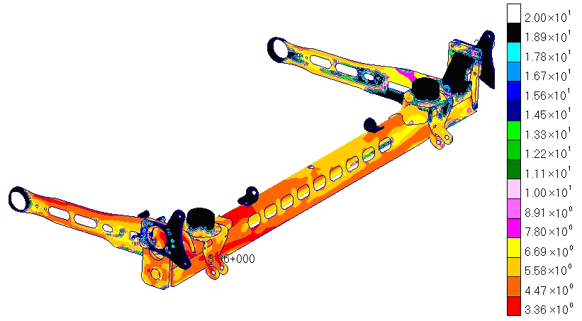
图5疲劳寿命分布图
Fig5 Fatigue life distribution

6结论
（1）在获取道路载荷时，以整车为分析对象，边界条件只有路面和车速，实现了分析载荷规范化、标准化，结果的真实性、可比性更高。
（2）基于弹塑性材料模型，考虑材料的屈服和循环硬化的影响，计算得到后悬架弹塑性应力应变响应，为寿命计算提供了准确的载荷历程。
（3）应用应变寿命法得到了后悬架在鹅卵石强化路面工况下的初始裂纹的萌生位置以及寿命，并比较平均应力对疲劳寿命的影响。
参考文献
[1]郭虎,陈文华,樊晓燕,等.汽车试验场可靠性试验强化系数的研究[J].机械工程学报,2004,10:73.
GUO Hu, CHEN Wenhua, FAN Xiaoyan, et al. Reaseach of enhancement coefficient of automobile reliability enhancement test on proving ground [J].Chinese Journal of Mechanical Engineering, 2004, 10:73.
[2]王霄锋,管迪华,何泽民.汽车零部件室内耐久性试验方法研究[J].汽车工程, 1992, 4: 224.
WANG Xiaofeng, GUAN Dihua, HE Zemin. Study on indoor endurance testing of automotive components [J]. Automobile Engineering.1992, 4: 224.
[3] Peter Heyes, John Dakin, Christopher St John. The assessment and use of linear static FE stress analyses for durability calculations [C].//International Conference On Vehicle Stuctural Mechanics & Cae. Troy ,1995, SAE.951101.
[4] 徐灏.疲劳强度 [M].北京:高等教育出版社, 1988.
XU Hao. Fatigue Strength [M]. Beijing: Higher Education Press, 1988.
[5]欧文D. R. J., 辛顿 E.. 塑性力学有限元—理论与应用 [M]. 北京：兵器工业出版社, 1989.
Owen D. R. J., Hinton E. Finite elements in flasticity [M].Beijing, Ordnance Industry Press, 1989.
[6] 航空工业部科学技术委员会.应变疲劳分析手册 [M].北京：科学出版社，1987.
Ministry of Aeronautical Industry Science and Technology Committee. Strain Fatigue Analysis Handbook [M]. Beijing, Science Press, 1987.
[7]方杰. 汽车碰撞安全性与平顺性虚拟试验场的研究与开发 [D].上海:同济大学汽车学院,2006.
FANG Jie. The research and development of vehicle impact safety and riding virtual proving ground. [D]. Shanghai, Tongji university, School of Automobile, 2006.
[8] David Chen, Behrooz Shahidi, Ulrich Stuhec et al. Correlation of explicit finite element road load calculations for vehicle durability simulations [C]. // Non-Conference Related Technical Papers. Warrendale: 2006, SAE. 2006-01-1980
[9 ]Shawn You,Sang-Gun Joo.Virtual testing and correlation with spindle coupled full vehicle testing system [C].// SAE World Congress & Exhibition, Detroit: Loads Simulation and Analysis in Automotive Engineering (Part 3 of 4) - Multibody Loads Simulation and Modeling Applications, 2006, SAE. 2006-01-0993
[10] S.-H. Lin, C. G. Cheng. C. Y. Liao etal. Experiments and CAE analyses for suspension under durability road load conditions [C]. // SAE World Congress & Exhibition, Detroit: Experiments in Automotive Engineering (Part 5 of 6) - Experimental Test Quality, 2006,SAE, 2006-01-1624
[11] Wu Guangqiang, Yu Li. Fatigue life prediction method in rear suspension analysis [C]. // SAE World Congress & Exhibition, Detroit: Fatigue Research and Applications (Part 2 of 3), 2007,SAE，2007-01-0563

 收稿日期：2008-07-29 基金项目：国家“八六三”高技术研究发展计划资助项目(2007AA04Z132)。 作者简介：吴光强（1965），男，教授，博士生导师，工学博士，主要研究方向为汽车先进设计(虚拟设计,协同设计)与仿真,汽车多体系统动力学与非线性控制 .E-mail:wuguangqiang@mail.tongji.edu.cn

